易肽DeeP低丰度蛋白富集及前处理制备试剂盒
货号：OSFP0002 规格：4x 版本号：V20260609DZ
- 试剂盒包含：
试剂名称 | 规格 | 简 介 | 储存条件
试剂A ● | 200 μl * 1 | 还原烷基化，蛋白质还原烷基化，也可用于蛋白裂解 | -20℃
试剂B ● | 75 μl * 1 | 酶，蛋白酶解 | -20℃
试剂C ● | 20 μl * 1 | 终止试剂，终止酶解反应 | 常温
试剂G ● | 2 ml * 3 | 磁性微粒清洗液 | 4℃
试剂H ● | 450 μl * 1 | 磁性微粒悬液 | 4℃
Cartridge | 20μg载量 * 4 | 肽段脱盐 | 常温
- 试剂盒简介：
易肽DeeP低丰度蛋白富集试剂盒基于功能性生物磁珠对生物样本中低丰度蛋白进行富集，突破物种和蛋白种类的限制。基于简单的孵育-磁分离-清洗三步即可实现高效快速的低丰度蛋白富集。
功能性生物磁珠是指表面修饰有功能性基团的具有超顺磁性的磁性微粒，表面的功能性基团包括羧基（PuriMag Si-COOH，PuriMag）、氨基（PuriMag Si-NH2，PuriMag）、阳离子涂层（PuriMag Si-WAX，PuriMag）、阴离子涂层（PuriMag Si-WCX，PuriMag）和羟基（PuriMag GS-OH，PuriMag），可通过静电相互作用等非共价作用与生物样本中的蛋白进行结合，从而实现对低丰度蛋白高效快速富集。并且由于具有磁性，富集到的蛋白更易实现磁场下快速分离，操作更简单。
同时，基于溶液内快速酶解的前处理方法，解决了蛋白洗脱不完全及传统方法耗时长的弊端，仅需3-4小时即可完成质谱检测前的所有步骤，实现低丰度蛋白的高效快速富集及制备，实现各种样本的蛋白质组深度覆盖检测。
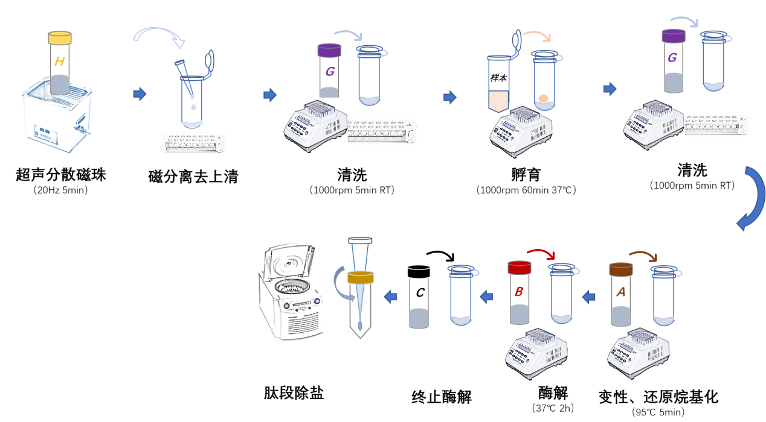
- 需要准备的试剂耗材
3.1 设备
设备名称 |  | 简 介
移液器 | 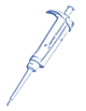 | 吸取蛋白提取过程中的蛋白上清，减少污染物，提高蛋白定量准确度
磁力架 | 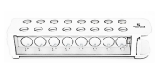 | 用于磁性微粒的清洗及去除
恒温混匀仪 | 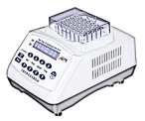 | 提供95℃及37℃的恒温条件，促进蛋白质的裂解与酶解
冷冻/常温离心机 | 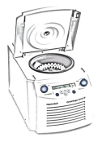 | 冷冻离心机用于蛋白提取，常温离心机用于肽段脱盐，适配器支持1.5/2ml离心管
真空离心浓缩仪 | 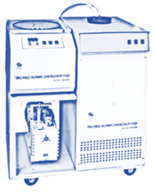 | 脱盐后的肽段抽干
3.2 试剂
- Trifluoroacetic acid (TFA)
- Acetonitrile (ACN), LC-MS Grade
- Water, LC-MS Grade
- Methanol (MeOH), Optima™ LC-MS Grade
- Low Protein Binding Microcentrifuge Tubes, 2.0 mL/1.5mL
4. 试剂准备
Condition buffer：70%ACN，0.2%TFA，每个样本需要100μl，2μl TFA加入到298μl超纯水和700μl无水乙腈中，混匀；
Wash buffer：0.2%TFA，每个样本需要300μl，6μl TFA加入到2.994ml超纯水，混匀；
Elution buffer：90%ACN，0.2%TFA，每个样本需要100μl，2μl TFA加入到98μl超纯水和900μl无水乙腈中，混匀。
5. 操作过程
5.1 蛋白富集
a. 使用前，取出试剂H通过吹打或者超声使磁珠分散均匀，吸取100 μl试剂H转移到新的EP管中（注：建议2ml 平底管），置于磁力架上静置2min，磁分离弃掉上清；
b. 加入100μl试剂G，置于恒温混匀仪上，震荡清洗磁珠5分钟（1000rpm，室温），置于磁力架上静置2min，磁分离弃掉上清；
c. 用100 μL 试剂G重悬磁珠，加入100 μL 血浆，置于恒温混匀仪上，37 ℃ 震荡孵育1 h（1000 rpm）；
d. 置于磁力架上静置2min，磁分离弃掉上清，加入 300 μL试剂G，震荡清洗5min，重复清洗三次，磁珠上即为富集到的低丰度蛋白。（此步骤为关键步骤，建议每次清洗置于恒温混匀仪上1000rpm震荡清洗5min，确保残留的高丰度蛋白清洗干净）
5.2 蛋白酶解
a. 步骤5.1 d中清洗后的磁珠中加入40μl试剂A，吹打混匀；
b. 95℃加热5min（95℃，1000rpm）；
c. 加热结束待样品恢复至室温后，加入15 μl试剂B，混匀，37℃酶解2h（37℃，1000rpm）；
d. 酶解结束后加入4 μl试剂C，混匀，终止酶解反应，此时会有沉淀出现，20000g离心1min后吸取上清待后续脱盐。
5.3 肽段脱盐
- 脱盐柱活化：100μl甲醇加入到脱盐柱中，700g离心1min；
- 脱盐柱去杂质：100μl Condition buffer加入到脱盐柱中，700g离心1min；
- 脱盐柱平衡：100μl Wash buffer加入到脱盐柱中，700g离心1min；
- 加载样本：将样本全部加载到脱盐柱中，700g离心1min，重复操作一次；（加载样本前确保pH < 3，可使用20%TFA调pH＜3后加载样本）
- 脱盐柱清洗：100μl Wash buffer加入到脱盐柱中，700g离心1min，重复操作一次；
- 样本洗脱：50μl Elution buffer加入到脱盐柱中，700g离心1min，洗脱两次，最终样本体积为100μl；
- 真空冷冻离心浓缩仪浓缩样本。
6. 注意事项
- 试剂A低温下会析出，建议使用前置于水浴锅中（56℃）放置10min，待结晶重新溶解后混合均匀使用；
- 肽段脱盐过程离心速度不要超过推荐的离心速度（最大离心速度不要超过1000g），因为这可能会损坏柱子填料导致样品丢失和/或损坏仪器；
- 使用低吸附离心管，最大限度的提高样本回收率；
- 酶解结束后加入试剂C有大量沉淀出现属于正常情况，高速离心后即可进行后续实验；
- 样本比较难消化酶解时可适当加长酶解时间；
- 酶解后样本如不能及时进行后续脱盐处理，可-80℃存放2周；
- 避免样品污染及皮肤直接接触试剂，实验时戴好手套、口罩。
 | 官方网站：www.omicsolution.com  若有任何疑问，欢迎发送邮件至：  support@omicsolution.com

